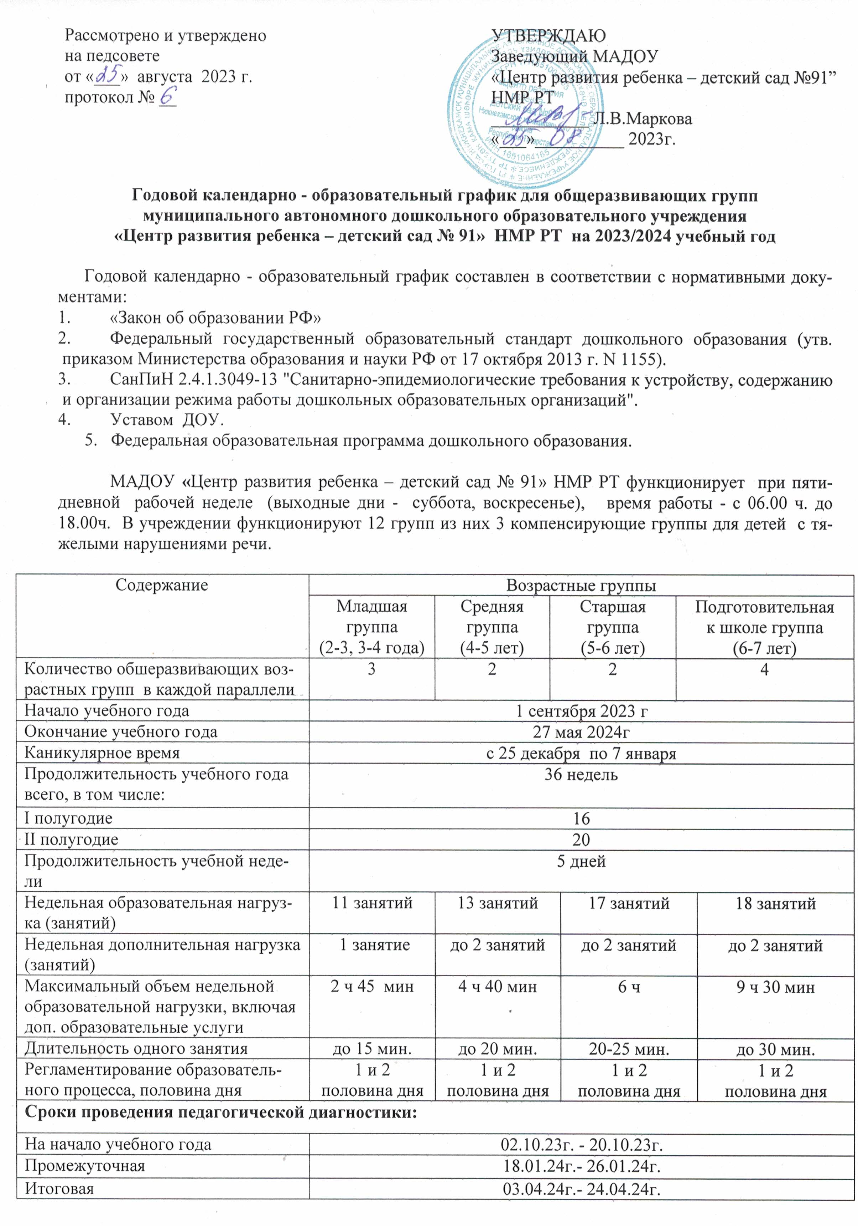

Летне - оздоровительный период | 27.05.24г.-30.08.24г.

Рассмотрено и утверждено  на педсовете  от «___» августа 2023г.  протокол №___ | УТВЕРЖДАЮ  Заведующий МАДОУ  «Центр развития ребенка – детский сад №91” НМР РТ  ___________ Л.В.Маркова  «___»__________ 2023г.
Годовой календарно - образовательный график для компенсирующих групп для детей с ТНР
муниципального автономного дошкольного образовательного учреждения
«Центр развития ребенка – детский сад № 91» НМР РТ на 2023/2024 учебный год

Годовой календарно - образовательный график составлен в соответствии с нормативными документами:
- «Закон об образовании РФ»
- Федеральный государственный образовательный стандарт дошкольного образования (утв. приказом Министерства образования и науки РФ от 17 октября 2013 г. N 1155).
- СанПиН 2.4.1.3049-13 "Санитарно-эпидемиологические требования к устройству, содержанию и организации режима работы дошкольных образовательных организаций".
- Уставом ДОУ.
- Федеральная образовательная программа дошкольного образования.

МАДОУ «Центр развития ребенка – детский сад № 91»НМР РТфункционирует при пятидневной рабочей неделе (выходные дни - суббота,воскресенье), время работы - с 06.00 ч. до 18.00ч. В учреждении функционируют 12 групп из них 3 компенсирующие группы для детей с тяжелыми нарушениями речи.

Содержание | Возрастные группы
Содержание | Средняя группа  (4-5 лет) | Старшая группа  (5-6 лет) | Подготовительная  к школе группа  (6-7 лет)
Количество возрастных групп для детей с ТНР в каждой параллели | 1 | 1 | 1
Начало учебного года | 1 сентября 2023 г
Окончание учебного года | 27 мая 2024г
Каникулярное время | с 25 декабря по 7 января
Продолжительность учебного года всего, в том числе: | 36 недель
I полугодие | 16
II полугодие | 20
Продолжительность учебной недели | 5 дней
Недельная образовательная нагрузка (занятий) | 16 занятий | 17 занятий | 17 занятий
Недельная дополнительная нагрузка (занятий) | до 2 занятий | до 4 занятий | до 4 занятий
Максимальный объем недельной образовательной нагрузки, включая доп. образовательные услуги | 4 ч 40 мин | 6 ч | 9 ч 30 мин
Длительность одного занятия | до 15 мин. | 20 мин. | до 25-30 мин.
Регламентирование образовательного процесса, половина дня | 1 и 2  половина дня | 1 и 2  половина дня | 1 и 2  половина дня
Сроки проведения педагогической диагностики на начало учебного года:  - учителем-логопедом | 01.09.23 г.- 02.10.23 г.
- воспитателями | 02.10.23г. - 20.10.23г.
Промежуточная | 18.01.24г.- 26.01.24г.
Итоговая | 03.04.24г.- 24.04.24г.
Летне - оздоровительный период | 27.05.24г.-30.08.24г.

